**Componentes da rede**

**Ativos de rede:**

Hubs;

É um equipamento utilizado na área da informática para realizar a conexão de computadores de uma rede e possibilitar a transmissão de informações entre essas máquinas.

Funciona basicamente com a retransmissão de pacotes na largura de banda compartilhada, possui apenas um domínio de colisão e um único domínio de broadcast. Isso significa que o equipamento não permite a criação de segmentos de rede (VLAN) e tão pouco suporta protocolos como SNMP ou STP.

Os hubs geralmente são encontrados na camada de acesso da rede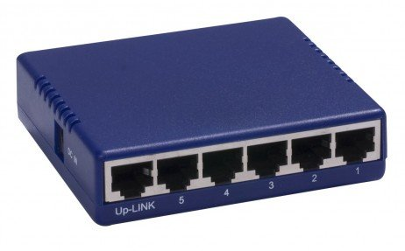

Switches;

São dispositivos de rede que desempenham um papel fundamental no encaminhamento eficiente de dados em uma rede local.

O switch encaminha os pacotes para o dispositivo ou grupo de dispositivos de destino, em vez de simplesmente encaminhar os pacotes para todos os nós da rede, como ocorria com os hubs, que eram dispositivos com basicamente a mesma função dos switches, porém sem muitas de suas capacidades.

Possuem algumas variáveis e unidades de medida, entre elas: Número de portas, velocidade das portas, capacidade de comutação e buffer de memória.

Podem ser encontrados em diferentes partes de uma rede, algumas das possíveis localizações são: Camada de acesso, camada de distribuição, camada central, topologias em estrela e topologias em árvore.

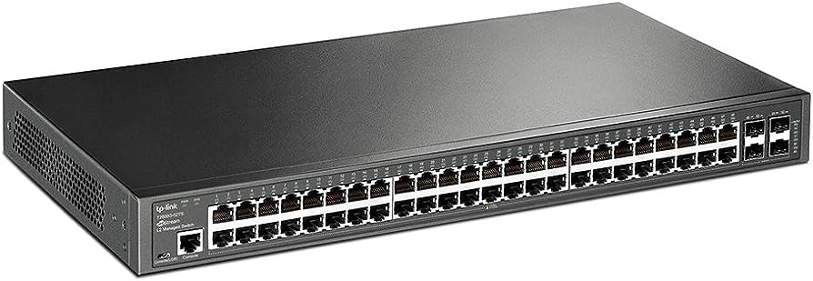

Roteadores;

São dispositivos responsáveis por encaminhar dados entre diferentes redes, como a Internet e a rede local.

Os roteadores recebem pacotes de dados de uma rede e determinam a melhor rota para encaminhá-los para outra rede.

Variáveis e unidades de medidas: Taxa de transferência e capacidade de roteamento.

São encontrados em pontos de conexão entre a rede local e a internet.

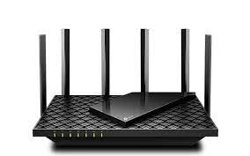

Servidores;

São computadores de alto desempenho dedicados a fornecer serviços específicos para outros dispositivos na rede ou na Internet.

Aguardam solicitações de clientes e respondem com dados ou serviços solicitados.

Variáveis e unidades de medidas: Capacidade de processamento e capacidade de armazenamento.

São colocados no centro da rede, muitas vezes em um ambiente controlado, como data centers.

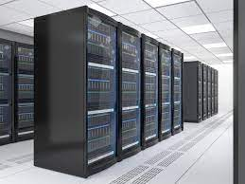

Placas de rede;

São componentes de hardware que permitem que dispositivos, como computadores e servidores, se conectem a uma rede.

Permitem que dispositivos se conectem a redes locais ou remotas. Eles convertem dados dos dispositivos em pacotes de dados que podem ser transmitidos pela rede e em seguida recebem e traduzem pacotes de volta em dados

Variáveis e unidades de medidas: Velocidade de transmissão e latência.

Estão presentes nos dispositivos finais que se conectam à rede, como computadores, laptops e servidores.

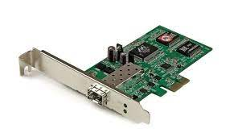

Firewall;

São sistemas de segurança que monitoram e controlam o tráfego de rede.

Monitoram e controlam o tráfego de rede, protegendo os sistemas contra ameaças.

Variáveis e unidades de medidas: Taxa de inspeção e número de regras.

São colocados entre a rede interna e a rede externa.

